Федеральное государственное бюджетное образовательное

учреждение высшего образования

«Алтайский государственный технический университет

им. И.И. Ползунова»

Факультет (институт) Информационных технологий

Кафедра Прикладная математика

Отчет защищен с оценкой______________

А.А.Третьяков

(подпись преподавателя) (инициалы, фамилия)

“____”___________ 2020 г.

Отчет

по лабораторной работе 3

по дисциплине Современные средства раработки ПО

(наименование дисциплины)

ЛР 09.03.04.14.000 ОТ

(обозначение документа)

Студент группы ПИ-61 В.Р. Оверченко

(инициалы, фамилия)

Преподаватель А.А.Третьяков

(инициалы, фамилия)

Барнаул 2020

**Задание:** Для одного (самого сложного) объекта из задачи на лабораторные реализовать четыре операции CRUD:

1. создание объектов (Create)
2. отображение списка объектов и одного объекта (Read)
3. изменение объектов (Update)
4. удаление объектов (Delete)

Вариант: Проектирование интерфейса для системы анализа совместимости учебных материалов по ключевым словам.

*Контроллер:*

var express = require('express');

var router = express.Router();

var connection = require('../config/connection');

/* GET home page. */

router.get('/', function(req, res) {

connection.query('SELECT * FROM keyword', function(err, rows) {

if (err) throw err;

console.log(rows);

res.render('index', { words: rows });

});

});

router.post('/addWord', function(req, res) {

const wordData = {

descriptionKeyword: req.body.descriptionKeyword,

periodicityKeyword: 0

}

connection.query('INSERT INTO keyword SET ?', wordData, function(err, result){

if (err) throw err;

res.redirect('/');

} )

});

router.get('/deleteWord/:idWord', function(req, res) {

var wordid = req.params.idWord;

connection.query('DELETE FROM keyword WHERE idKeyword = ?', [wordid], function(err, rows){

if (err) throw err;

res.redirect('/');

} )

})

router.get('/edit/:idWord' , function(req, res) {

var wordid = req.params.idWord;

connection.query('SELECT * FROM keyword WHERE idKeyword = ?', [wordid], function(err, rows){

if (err) throw err;

res.render('edit', {wordData: rows});

} )

})

router.post('/updateWord/:idWord', function(req, res) {

var description = req.body.descriptionKeyword;

var updateId = req.params.idWord;

connection.query('UPDATE keyword SET descriptionKeyword=? WHERE idKeyword = ?', [description, updateId], function(err, result){

if (err) throw err;

res.redirect('/');

} )

});

module.exports = router;

*Шаблоны:*

*Index.hbs*

<!-- Разработка web-интерфейса для проектирования учебных материалов с учетом их

внутренней и внешней совместимости -->

<div class="top-message_pages text-center">

<h1>Проверка учебных материалов на их внутреннюю и внешнюю совместимость online</h1>

</div>

<div class="container-fluid">

<div class="row">

<div class="col-sm-6">

<div class="card">

<div class="card-body">

<form>

<div class="form-group">

<h5 class="card-title">Выберите файл для выделения ключевых слов (pdf, dox, odt):</h5>

<!--<label for="exampleFormControlFile1">Выберите файл для выделения ключевых слов (pdf, dox, odt):</label>-->

<input type="file" class="form-control-file" id="exampleFormControlFile1">

</div>

</form>

<div class="mb-3">

<textarea class="form-control" id="exampleFormControlTextarea1" placeholder="Вставьте текст для анализа" rows="15" required></textarea>

<div class="text-right">

<button class="btn btn-primary" type="submit">Анализировать</button>

</div>

</div>

</div>

</div>

</div>

<div class="col-sm-6">

<div class="card">

<div class="card-body">

<h5 class="card-title">Выберите ключевые слова:</h5>

<div class="table-wrapper-scroll-y my-custom-scrollbar">

<table class="table table-bordered table-striped table-hover">

<thead>

<th scope="col">Ключевое слово</th>

<th></th>

<th></th>

</thead>

<tbody>

{{#each words}}

<tr>

<td>{{ this.descriptionKeyword }}</td>

<td width="15px">

<a href="/edit/{{ this.idKeyword }}"> <button class="far fa-edit btn btn-warning"></button></a>

</td>

<td width="15px">

<a href="/deleteWord/{{ this.idKeyword }}"> <button class="far fa-trash-alt btn btn-danger"></button></a>

</td>

</tr>

{{/each}}

</tbody>

</table>

</div>

<!-- Modal -->

<div class="modal fade" id="exampleModalCenter" tabindex="-1" role="dialog" aria-labelledby="exampleModalCenterTitle" aria-hidden="true">

<div class="modal-dialog modal-dialog-centered" role="document">

<form action="/addWord" method="post">

<div class="modal-content">

<div class="modal-header">

<h5 class="modal-title" id="exampleModalCenterTitle">Добавление ключевого слова</h5>

<button type="button" class="close" data-dismiss="modal" aria-label="Close">

<span aria-hidden="true">&times;</span>

</button>

</div>

<div class="modal-body">

<input type="word" class="form-control" id="exampleInputWord" placeholder="Введите ключевое слово" name='descriptionKeyword'>

</div>

<div class="modal-footer">

<button type="submit" class="btn btn-primary">Сохранить</button>

<button type="button" class="btn btn-secondary" data-dismiss="modal">Отмена</button>

</div>

</form>

</div>

</div>

</div>

<div class="text-right">

<button type="button" class="btn btn-primary" data-toggle="modal" data-target="#exampleModalCenter">Добавить слово</button>

<a class="btn btn-primary" href="../pages/analyses2document.html" role="button">Сохранить</a>

</div>

</div>

</div>

</div>

</div>

</div>

<!-- Optional JavaScript -->

<!-- jQuery first, then Popper.js, then Bootstrap JS -->

<script src="https://code.jquery.com/jquery-3.4.1.slim.min.js" integrity="sha384-J6qa4849blE2+poT4WnyKhv5vZF5SrPo0iEjwBvKU7imGFAV0wwj1yYfoRSJoZ+n" crossorigin="anonymous"></script>

<script src="https://cdn.jsdelivr.net/npm/popper.js@1.16.0/dist/umd/popper.min.js" integrity="sha384-Q6E9RHvbIyZFJoft+2mJbHaEWldlvI9IOYy5n3zV9zzTtmI3UksdQRVvoxMfooAo" crossorigin="anonymous"></script>

<script src="https://stackpath.bootstrapcdn.com/bootstrap/4.4.1/js/bootstrap.min.js" integrity="sha384-wfSDF2E50Y2D1uUdj0O3uMBJnjuUD4Ih7YwaYd1iqfktj0Uod8GCExl3Og8ifwB6" crossorigin="anonymous"></script>

*edit.hbs*

<link rel="stylesheet" type="text/css" href="/stylesheets/style_edit.css" />

<div class="container">

{{#each wordData}}

<h4>Редактирование ключевого слова </h4>

<form class="form-horizontal" action="/updateWord/{{ this.idKeyword }}" method="post">

<input type="word" class="form-control" id="exampleInputWord" placeholder="Введите ключевое слово" name='descriptionKeyword'

value="{{ this.descriptionKeyword }}">

<div class="text-right">

<button type="submit" class="btn btn-primary">Сохранить</button>

<a class="btn btn-primary" href="../../" role="button">Отмена</a>

</div>

</form>

{{/each}}

</div>

*Read:*

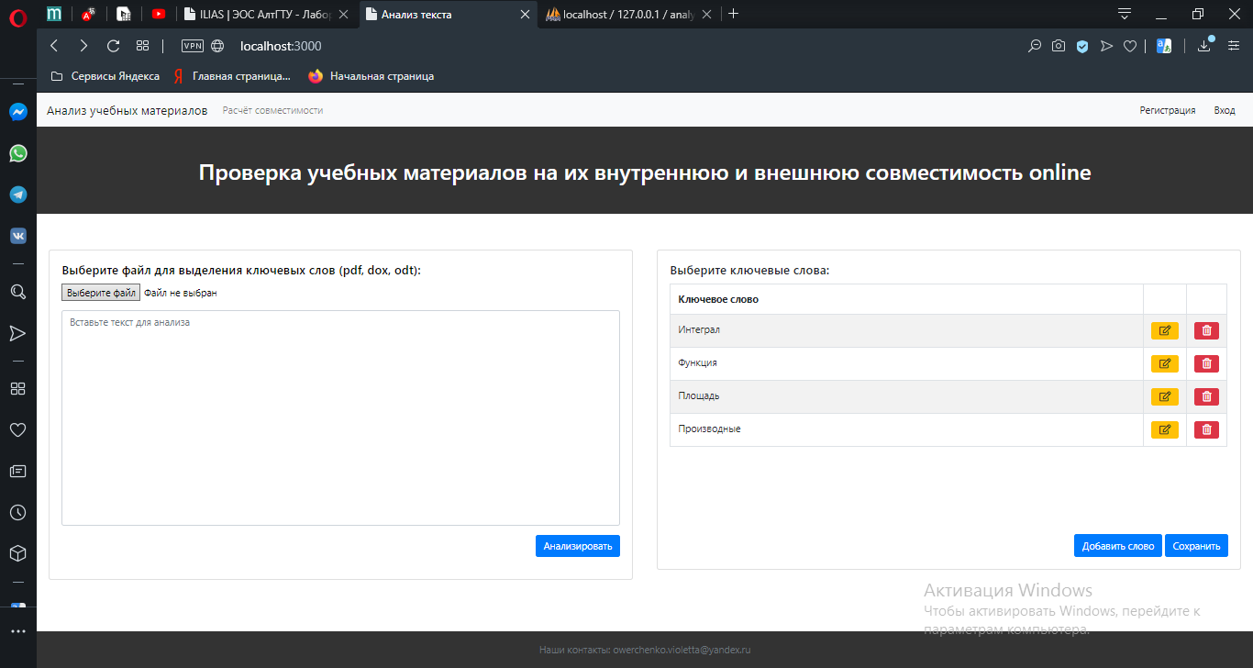

*Create:*

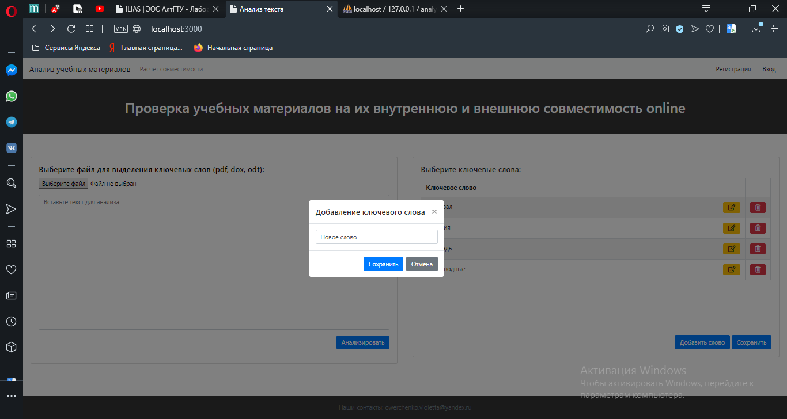

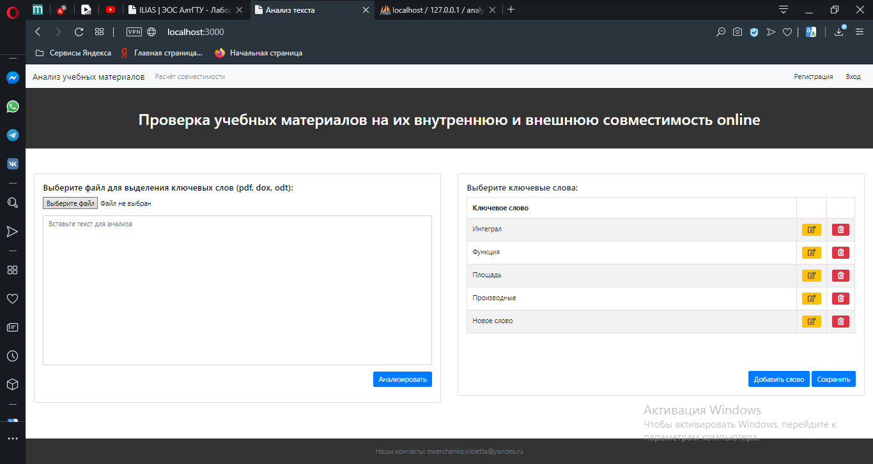

*Delete (Производные):*

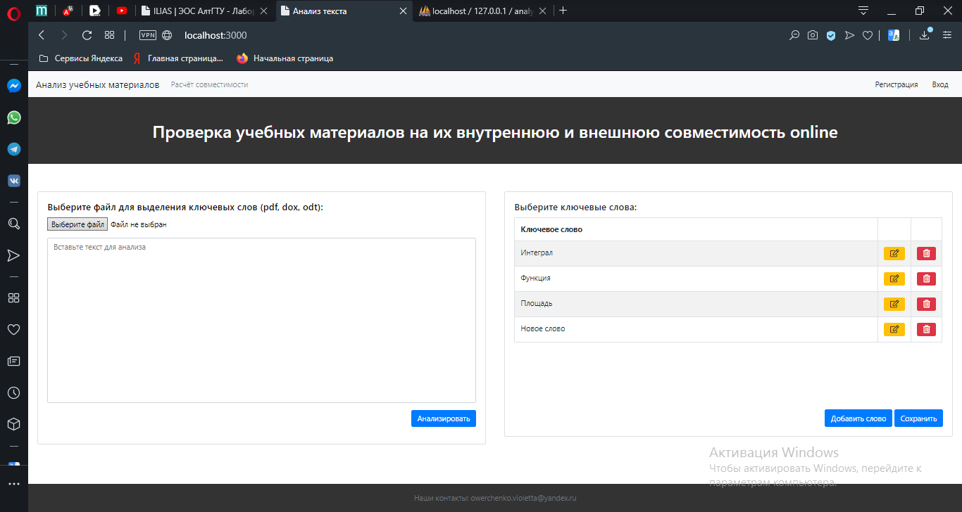

*Update:*

